HƯỚNG DẪN CẬP NHẬT THÔNG TIN LIÊN LẠC CHO TÀI KHOẢN EMAIL

Mục đích:
Tạo một danh bạ thống nhất chung cho toàn bộ Cty để tiện cho việc liên lạc trong nội bộ Cty
Cách thực hiện:
- Truy nhập vào webmail (email ở chế độ OWA: Outlook Web App) bằng địa chỉ https://mail.hte.vn
- Click vào biểu tượng Thiết lập (biểu tượng có hình chiếc bánh răng ở góc trên bên phải của trang OWA), và chọn Tùy chọn

- Chọn vào dòng sửa thông tin như hình phía dưới:

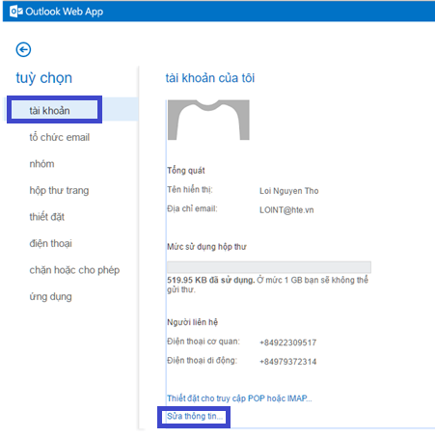

- Nhập thông tin vị trí liên lạc và các số liên lac. Sau khi nhập xong bấm lưu để lưu thông tin

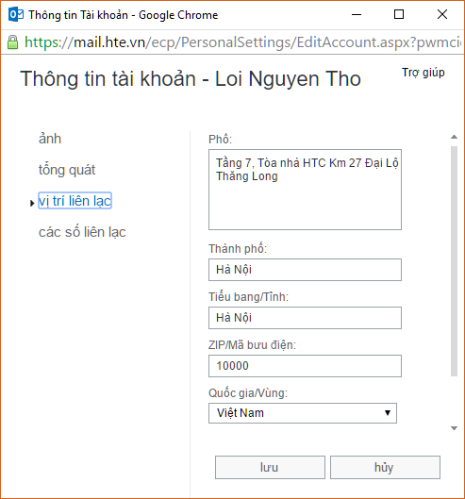 | 